Приемы работы с массажером Су-Джок
1.Массаж Су-Джок шарами
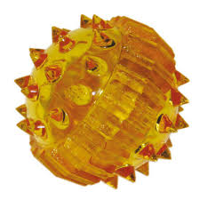
Пальчиковая гимнастика в стихах с применением Су-Джок шарика – уникальное средство для развития речи ребенка.
(Дети повторяют слова и выполняют действия с шариком в соответствии с текстом, сначала на правой руке, затем на левой)
Пальчиковая игра «Ёжик».
Ёжик, ёжик, хитрый ёж,
на клубочек ты похож.
(дети катают Су-Джок между ладонями)
На спине иголки
(массажные движения большого пальца)
очень-очень колкие.
(массажные движения указательного)
Хоть и ростом ёжик мал,
(массажные движения среднего пальца)
нам колючки показал,
(массажные движения безымянного пальца)
А колючки тоже
(массажные движения мизинца)
на ежа похожи.
(дети катают Су -Джок между ладонями) .
Пальчиковая игра «Капустка»
Мы капустку рубим, рубим,
(ребром ладони стучим по шарику)
Мы капустку солим, солим,
(подушечками пальцев трогаем шарик)
Мы капустку трем, трем
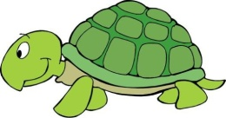
(потираем ладошками о шарик)
Мы капустку жмем, жмем.
(сжимаем шарик в кулачке)

Пальчиковая игра
«На поляне, на лужайке»
На поляне, на лужайке
(катать Су-Джок между ладонями)
Целый день скакали зайки.
(прыгать по ладошке Су-Джок шаром)
И катались по траве,
(катать вперед – назад)
От хвоста и к голове.
Долго зайцы так скакали,
(прыгать по ладошке шаром)
Но напрыгались, устали.
(положить шарик на ладошку)
Стала гладить и ласкать
Всех зайчат зайчиха-мать.
(гладить шаром каждый палец)
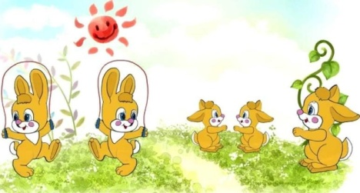
Пальчиковая игра
«Черепаха»
Шла по лесу черепаха
И дрожала вся от страха,
(дети катают Су-Джок между ладоней)
«Кусь, кусь, кусь, кусь,
(Су-Джок между большим пальцем и остальными, которые ребенок держит «щепоткой». Надавливают ритмично на шарик, перекладывая из руки в руку)
Никого я не боюсь».
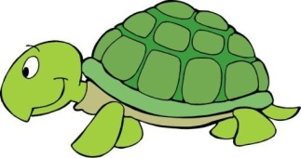
(дети катают Су-Джок между ладоней).

2. Массаж пальцев эластичным кольцом.
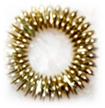
Пружинное кольцо надевается на пальчики ребенка и прокатывается по ним, массируя каждый палец до его покраснения и появлении ощущения тепла. Эту процедуру необходимо повторять несколько раз в день.

Пальчиковая игра
«Раз – два – три – четыре – пять»
Раз – два – три – четыре – пять,
Вышли пальцы погулять,
(разгибать пальцы по одному)
Этот пальчик самый сильный,
самый толстый и большой.
(надеваем кольцо на большой палец)
Этот пальчик для того, чтоб показывать его.
(надеваем кольцо на указательный палец)
Этот пальчик самый длинный и стоит
он в середине.
(надеваем кольцо на средний палец)
Этот пальчик безымянный,
он избалованный самый.
(надеваем кольцо на безымянный палец)
А мизинчик, хоть и мал, очень ловок и удал.
(надеваем кольцо Су-Джок на мизинец) .
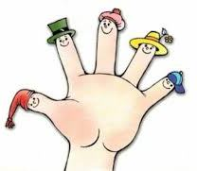
.

Су-Джок терапия
Одной из здоровьесберегающих технологий является Су-джок терапия
(«Су» – кисть, «Джок»– стопа).
Су-Джок – это регулярное и опосредованное воздействие на биоэнергетические точки с целью активации защитных функций организма.
На кистях и стопах в строгом порядке располагаются биологически активные точки, соответствующие всем органам и участкам тела.
Соответственно, воздействуя на эти точки, можно влиять на определенный орган человека, регулировать функционирование внутренних органов.
Су-Джок терапия является одним из эффективных приемов, обеспечивающих развитие познавательной, речевой, эмоционально-волевой сфер ребенка.
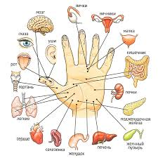
Су-Джок терапия – это высокая эффективность, безопасность и простота, наилучший метод самопомощи, существующий в настоящее время.
Исследования невропатологов, психиатров и физиологов показали, что морфологическое и функциональное формирование речевых областей коры головного мозга совершается под влиянием кинестетических импульсов, идущих от пальцев рук.
Упражнения с использованием Су-Джок развивают тактильную чувствительность, мелкую моторику пальцев рук, опосредованно стимулируют речевые области в коре головного мозга, а также способствуют общему укреплению организма и повышению потенциального энергетического уровня ребенка.
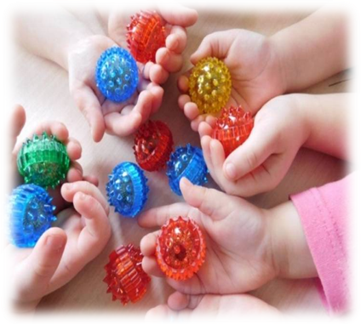

Успеха Вам!


«Ум ребёнка — на кончиках его пальцев»
В. А. Сухомлинский

Су-Джок терапия
для дошкольников
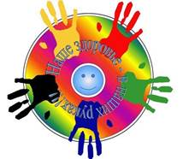

Подготовила: педагог-психолог
Парубочая Е. Р.

